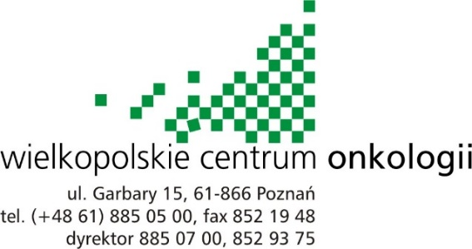

OGŁOSZENIE WYNIKÓW OTWARTEGO KONKURSU NA STANOWISKO POST-DOC 2
W PROJEKCIE PT. "ANALIZA PROFILU ZABURZEŃ POZNAWCZO-BEHAWIORALNYCH I POTENCJAŁU NEUROPLASTYCZNOŚCI CHORYCH Z GUZAMI MÓZGU PODDANYM WYBRANYM TECHNIKOM RADIOTERAPII ORAZ MOŻLIWOŚĆ ICH KOMPENSACJI TRENINGIEM PSYCHO-FIZYCZNYM” (nr UMO-2020/37/B/NZ7/01122) FINANSOWANYM ZE ŚRODKÓW NARODOWEGO CENTRUM NAUKI.
Wielkopolskie Centrum Onkologii w wyniku przeprowadzonego konkursu na stanowisko post-doc 2 (w projekcie pt. "Analiza profilu zaburzeń poznawczo-behawioralnych i potencjału neuroplastyczności chorych z guzami mózgu poddanym wybranym technikom radioterapii oraz możliwość ich kompensacji treningiem psycho-fizycznym finansowanym ze środków Narodowego Centrum Nauki) wybrało:
- dr n. med., dr n. o zdr. Ilonę Bar-Letkiewicz
Tym samym procedura naboru została zakończona i zostały rozpoczęte czynności zmierzające do podpisania umowy.

